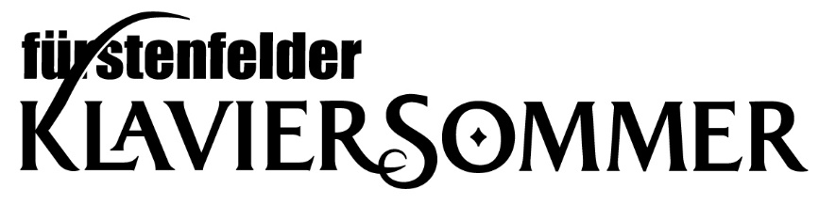

Fürstenfelder Klaviersommer: Meisterhafte Klavierabende in sommerlicher Atmosphäre

(Fürstenfeldbruck) Für Liebhaber leidenschaftlicher und virtuoser Interpretationen meisterhafter Klavierwerke bietet der Fürstenfelder Klaviersommer ab dem 16. Juni wieder drei Konzerte herausragender Interpretinnen und Interpreten, einzeln oder vergünstigt im Abonnement. Ein Abo lohnt sich bereits ab zwei Konzerten. Das Besondere am Konzept: In einmaliger sommerlicher Atmosphäre und luftigem Ambiente des Fürstenfelder Stadtsaals lassen sich die Pianist*innen direkt über die Schulter blicken. Die gute Nachricht für den kulturbegeisterten (Klavier-) Nachwuchs: Kinder und Jugendliche bis 14 Jahre erhalten freien Eintritt!
Eröffnet wird der Klaviersommer am 16. Juni durch Ewa Kupiec. „Ihr Spiel ist brillant und dennoch unaufdringlich, atmosphärisch dicht und völlig frei von virtuoser Kraftmeierei.“ – schrieb die FAZ. Als Ewa Kupiec 1992 den ARD-Musikwettbewerb in München gewann, nahm ihre internationale Karriere Fahrt auf. Tourneen führten die polnische Pianistin europaweit zu den wichtigsten Festivals und großen Orchestern, darunter Birmingham Symphony, Orchestre de Paris oder Gewandhausorchester Leipzig. Beim Fürstenfelder Klaviersommer sorgte sie bereits vor fünf Jahren während der Eröffnung für Begeisterung. Im kommenden Sommer präsentiert die polnische Pianistin Werke von L. Janáček, F. Chopin.
Vittorio Forte (29. Juni) gilt als einer der führenden italienischen Pianisten. Er gewann zahlreiche Preise; zum Beispiel beim französischen Vlado Perlemuter Grand Prix in Frankreich für die beste Chopin-Interpretation, und konzertierte in bekannten Sälen wie der Victoria Hall in Genf oder dem Konzerthaus Berlin. Seine 2021 veröffentlichten Transkriptionen des amerikanischen Pianisten Earl Wild wurden vielfach ausgezeichnet. „Es sind die Flügel des Gesangs, die Fortes Spiel kontinuierlich tragen; mit Natürlichkeit, ohne jegliche Sentimentalität. … perfektes Taktgefühl … mit Chic und Eleganz. Hut ab!“ (concertclassic.com). Beim Klaviersommer spielt er Werke von S. Rachmaninow/E. Wild, N. Medtner, G. Gershwin u.a.
Den Abschluss vom Klaviersommer 2024 gestaltet Julian Trevelyan (13. Juli). Der Engländer macht bei internationalen Wettbewerben Furore! 2021 räumte er beim prestigeträchtigen „Géza Anda“ drei Preise ab. Mit 16 Jahren gewann er den bekannten „Long-Thibaud“ in Paris. 2022 erschien seine Aufnahme von zwei Mozart-Klavierkonzerten, zusammen mit dem ORF Radio Symphonieorchester Wien. In seiner Wahlheimat Paris dirigiert Julian Trevelyan das zeitgenössische „Ensemble Dynamique“. „Sein Spiel zeugte von einer überbordenden musikalischen Phantasie und großer Ausdruckskraft.“ (NZZ)

Drei Konzerte im Abonnement gibt es für € 70,00 bzw. für € 65,00 für Abonnenten*innen der Fürstenfelder Abonnementreihen, ermäßigte Abonnements zu € 35 bzw. € 32,50 für Abonnent*innen der Fürstenfelder Abonnementreihen. Einzelkarten kosten € 31,00 bzw. ermäßigt € 15,50. Abendkasse zzgl. € 2,00 pro Karte. Kinder und Jugendliche bis 14 Jahre haben freien Eintritt! Abos und Einzelkarten sind beim Kartenservice Fürstenfeld im Veranstaltungsforum (Tel. 0 81 41/ 66 65 444, kartenservice@fuerstenfeld.de), sowie online unter fuerstenfeld.reservix.de erhältlich, beim Kartenservice Amper-Kurier, Tel. 08141 / 501800, SW Kartenservice Germering, Tel. 089 / 840 21 28, ticket service Landsberg, Tel. 08191 / 91 74 12 sowie bei allen Reservix Vorverkaufsstellen.

Über den Fürstenfelder Klaviersommer
Mit leidenschaftlichen und virtuosen Interpretationen meisterhafter Klavierwerke bereichert die Reihe jährlich die Abonnement-Pause im Sommer mit drei Konzerten. Das einladende Areal des ehemaligen Klosters ist so auch im Sommer Anlaufpunkt für das kultur- und klassikinteressierte Publikum. Die künstlerische Leitung haben Susanne und Dinis Schemann inne, die seit 20 Jahren für den Erfolg der Fürstenfelder Konzertreihe verantwortlich zeichnen. Die gute Nachricht für den kulturbegeisterten Nachwuchs: Kinder und Jugendliche bis 14 Jahre haben freien Eintritt!

Pressekontakt  Veranstaltungsforum Fürstenfeld  Ansprechpartner: Zoryana Waldmüller  Tel. 08141 / 6665-120  Email: zoryana.waldmueller@fuerstenfeld.de | Pressematerial  Text- und Bildmaterial zur Veröffentlichung finden Sie unter http://www.fuerstenfeld.de/presse_de

